令和２年度 がまごおり深海魚まつり
海と日本２０２０

実施報告書

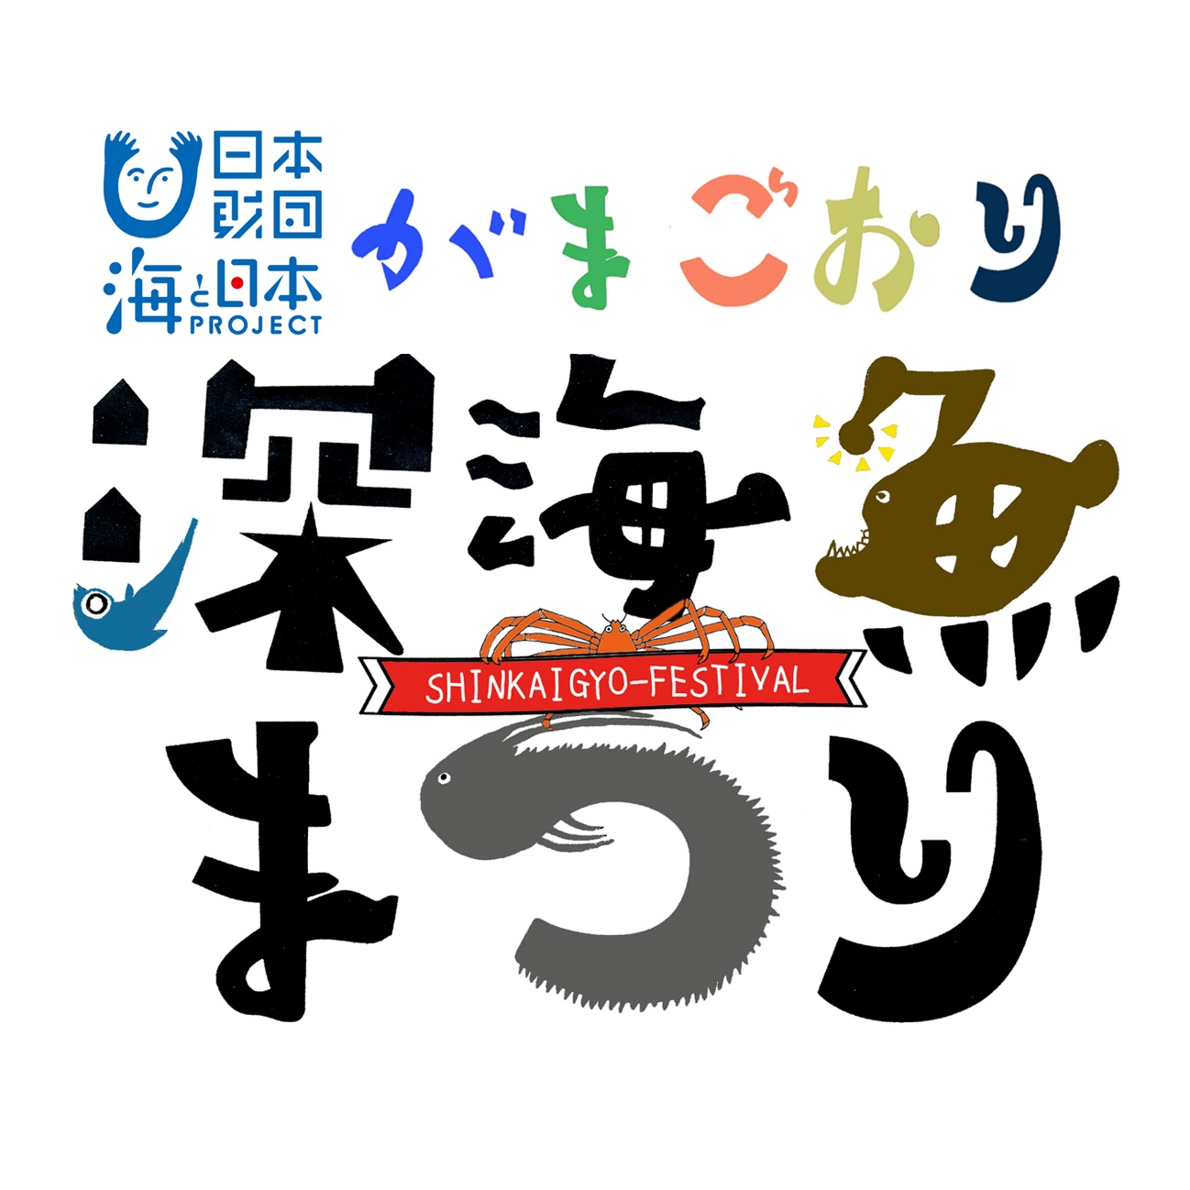がまごおり深海魚まつり実行委員会

１．「がまごおり深海魚まつり」について

＜背景＞
愛知県蒲郡市は、古くから漁業が盛んで漁師も身近な存在の町であった。沖合底引き漁も県下唯一であり水産業が栄えていた。
しかし昨今、魚食→畜産肉食へと家庭での食事の変化が顕著に進み、漁師の数も減少している。これにより市民にとって地元で水揚げされる他の地域にない秀でた海産物＜特に深海生物＞に親近感や興味・関心が薄れている。
衝撃的なことに、実際地元の小学生たちに授業等に行き知っている魚の名前を問うと地元名産で古くから消費されている「メヒカリ」や「ニギス」といった深海魚の名前ではなく、エンガワ、サーモンといった魚種ではない回転寿司や食品名の答えが出る。また、多くの子供が魚や海との距離があり、食べ方を知らない。

＜「がまごおり深海魚まつり」実施について＞
上記背景の改善のため、市内では漁業や魚に関する機関・施設・店舗等が個々に活動をしているが、相互に関わる機会が少なく個々での活動だったためその発揮能力も限られていた。このため、

①市民および観光資源として市外への地元の宝である深海魚の周知
②市民と漁師・関連施設の専門家・施設との関わり合い強化による関心度の向上
③興味をもって楽しみ、知り、見たり、経験することによる結果的な学習機会の提供
④散在する関連機関、活動の集約による発揮効果を高めた企画開発
⑤④の企画開発による各機関の交流、学習、提携連帯の創出、人材育成

等を目的とし地元の深海魚をアピールする「がまごおり深海魚まつり」の開催を企画した。

＜コロナウイルス拡大による実施日・実施内容の変更について＞
当初令和２年１０月３１日（土）および１１月１日（日）の２日間、竹島水族館前の広場にて深海にまつわる店舗３０テント、ステージによる企画をおこなう予定で進めていたが、コロナウイルスの拡大により令和３年３月６日（土）７日（日）に延期しコロナ終息を待ったが第３波による緊急事態宣言発令により実施が困難と判断。
実行委員会で何度も話し合いが行われ中止の声もあったが、中止では悔しい、もったいない、継続して来年につなげたい、という意見でまとまりコロナ禍でも実施可能なWEB配信型企画による実施に移行して行った。
２．がまごおり深海魚まつり実行員会

実行委員長 小林龍二 竹島水族館館長
副委員長 山本大輔 株式会社山本水産専務
委員 黒田孝弘 有限会社まんてん.代表取締役
笹野弘明 酒味浪漫笹や店主
近藤里香 株式会社マルコ専務
都築則雄 蒲郡市観光協会 シニアアドバイザー
鹿野公朗 蒲郡市観光協会
山田美沙 蒲郡信用金庫地域振興部
山田浩隆 蒲郡市役所農林水産課課長
鈴木涼 蒲郡市役所農林水産課

協賛 蒲郡市、蒲郡信用金庫、小池商事株式会社、鈴中工業株式会社
協力 蒲郡漁業振興協議会 イチビキ株式会社、愛知県立三谷水産高校

３．「令和２年度がまごおり深海魚まつり 海と日本２０２０」について

＜海岸清掃について＞
開催前のプレイベントとして、地元大学生と市内の海岸清掃を企画していたがコロナにより中止、実行委員会のみで２月２８日（日）に行った。市のシンボル「竹島」のある海岸周辺で実施、当日は市内外の多くの方がそれぞれの方法で海を楽しんでいた。外国人も多く見られた。
ゴミはビニール、缶が多く見られた。ゴミ箱が少なくごみを捨てられる場所が少ないのが問題ではあるが、ゴミ箱を設置すると収集や安全管理上のといった新たな問題も発生するため、そもそもゴミを出さない、持ち込まない工夫が必要である。

海岸清掃の様子
（次ページ）

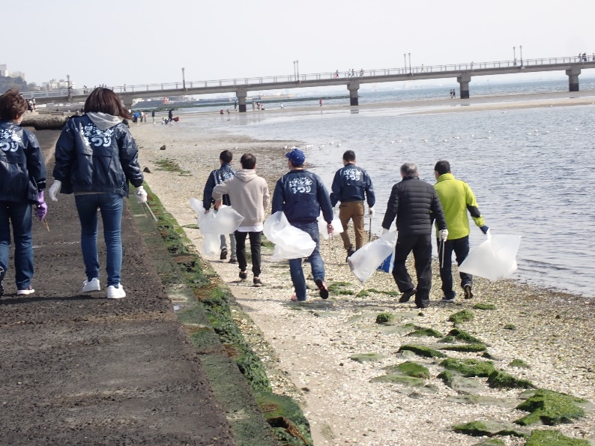
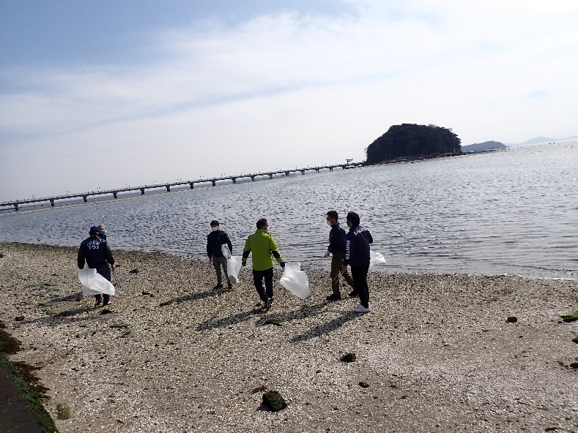
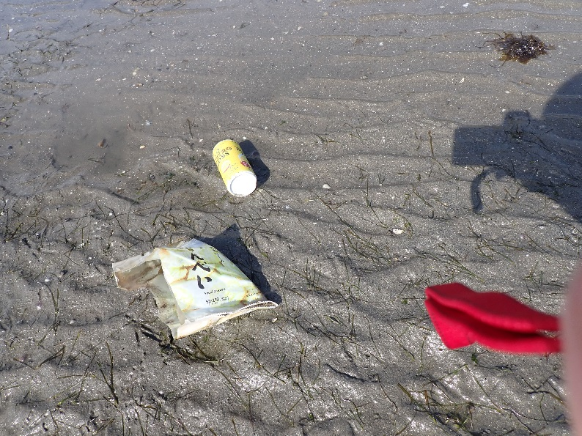
＜がまごおり深海魚かるたの制作・配布＞
昨年募集した「がまごおり深海魚かるた」応募作品のなかより選出された優秀作品によるかるたを作成。春休み終了後に作品選出者、各小中学校、保育園、児童館へ配布する。
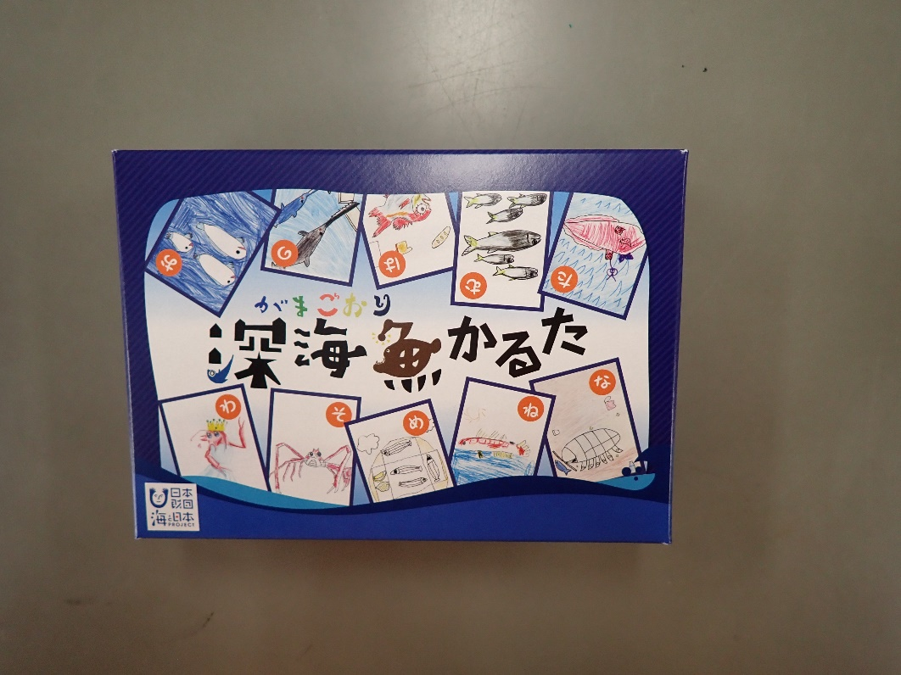

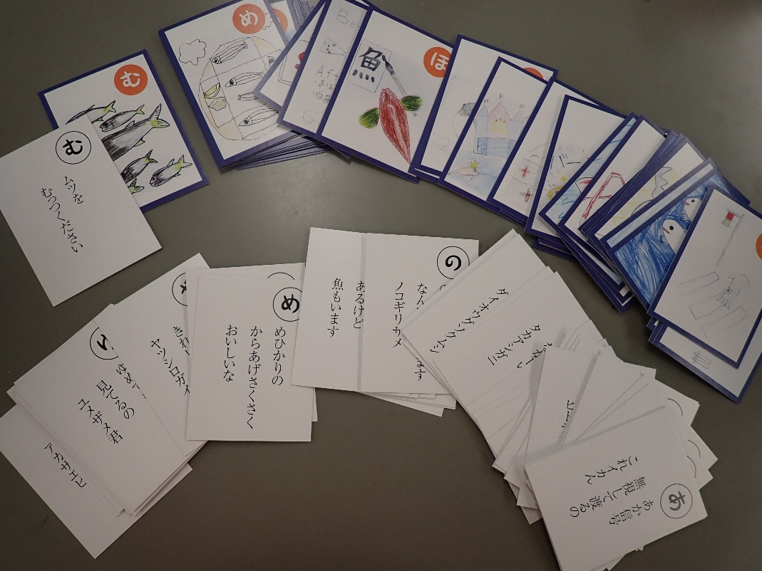

＜現地開催型とWEB配信型による効果の違い＞
実行委員会のほとんどが普段より人と接する機会による仕事をし大切にしているため、当初の深海魚まつりは当然のごとく多くの人が集まれる場所に多くの人を集め、その場所で実際の対面や会話による機会を狙ってのイベント開発を目的としていた。その場所で様々な思いの人が一緒になって楽しみ、交流することによる結果としての深海魚への関心・興味の向上を考えていた。
WEB配信型はこのような機会が失われたことが最大のデメリットで、実際の効果や手ごたえが見えにくい不利点があった。反面、現地に来られない（実際に来る人よりも多い分母）人に短時間で広く自宅に居ながら伝えることができる大きな利点があった。また映像として長く残り開催後でも見ることができることも２日間のみの現地開催より利点があった。

・実施日： 令和３年３月７日（日）
１１時～１５時
・配信拠点：蒲郡商工会議所 イベントホール
・実施内容：youtubeによる生配信
各コンテンツ別途記載

＜周知方法＞
まつりHP、インスタグラム、竹島水族館HP・フェイスブック・インスタグラム、各実
行委員の関連するSNSやHPを使用。
東海テレビ、FM岡崎ラジオ、FM豊橋ラジオ、中日新聞、東愛知新聞、東海日日新聞で
の取材・出演等で告知、周知。
ポスター、チラシを掲示、配布、関連施設とうに送付して周知依頼。

＜WEB配信について＞
実行委員会メンバーのみでは用意や実施が不可能なため、配信や撮影は外部委託した。地元テレビ局の参入により多くの提案をもらったが、配信の内容コンテンツはすべて実行委員会が考案したいという考えから個人会社へテレビ局よりも安価で委託し、コンテンツを考案打診、クォリティは低下するがそのぶんの資金を企画内の別の使用方法に置換した。
あらかじめ撮影編集した映像と、生中継映像を織り交ぜ蒲郡商工会議所をプラットホームとして会場を設置し配信をおこなった。
WEB配信でも少しでも人との交流・関りを作りたい要望によりZOOMによる参加型イベント（別途詳細）を考案した。
すべての配信をはじめから終わりまで見てもらえる工夫としてキーワードによるプレゼントイベントやコンテンツ間に地元の深海魚が割引で通販できる店舗等の紹介コーナーを作成し配信した。

４. 各配信コンテンツ詳細
午前８時に集合し会場設置、準備、打ち合わせ等を行い１１時より配信を開始した。
使用カメラ台数４台、一部ドローン１台使用
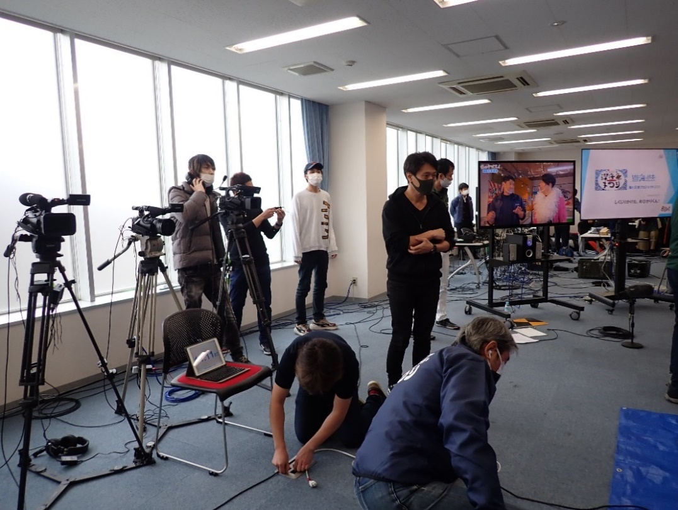

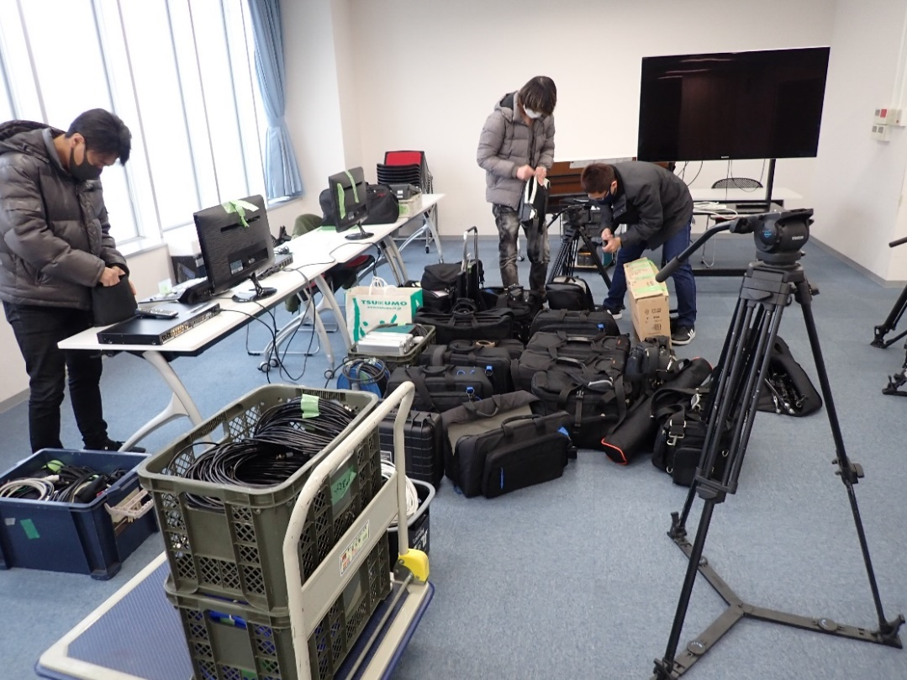

・オープニング（１１：００～）
司会を地元のラジオパーソナリティーであり音楽家の辻幸平氏に依頼し行った。
冒頭、蒲郡市長鈴木寿明による挨拶を頂戴した。
最後まで閲覧する工夫の一つとして地元名産のタカアシガニが当たるキーワードプレ
ゼント企画の案内をした。
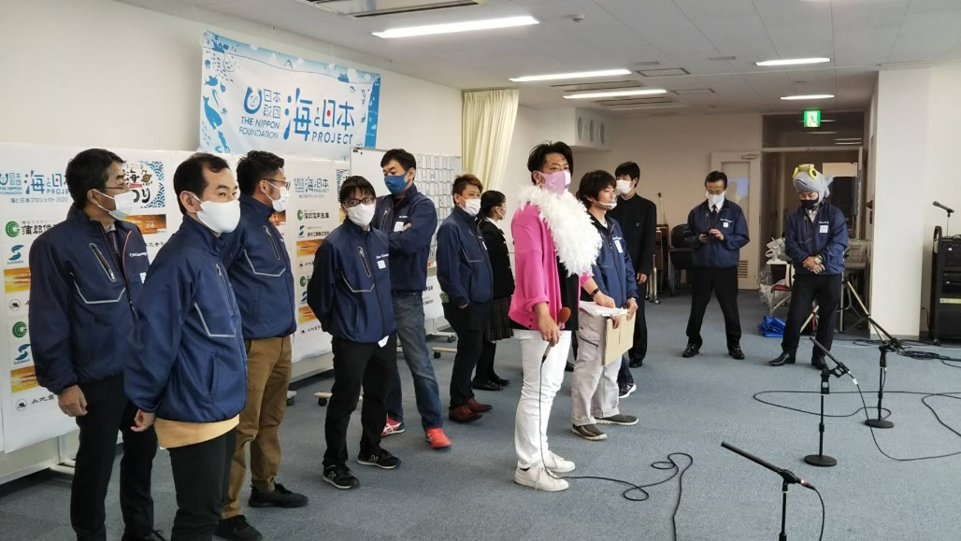

・竹島水族館飼育員「三ちゃん」の不思議生物実食ライブ（１１時１５分～）
生配信。始めのコンテンツで視聴者への興味を引き付けるとともに拡散を狙って効果
の大きい企画を配置した。
竹島水族館の飼育員三田圭一による、通常は食用とされないスーパーや鮮魚店には絶
体的に並ばない漁業価値のない深海生物を調理して実食レポートする企画。
ヤマトトックリウミグモ、オオグソクムシを調理した。
Youtubeでは多くのコメントが寄せられ効果があった。
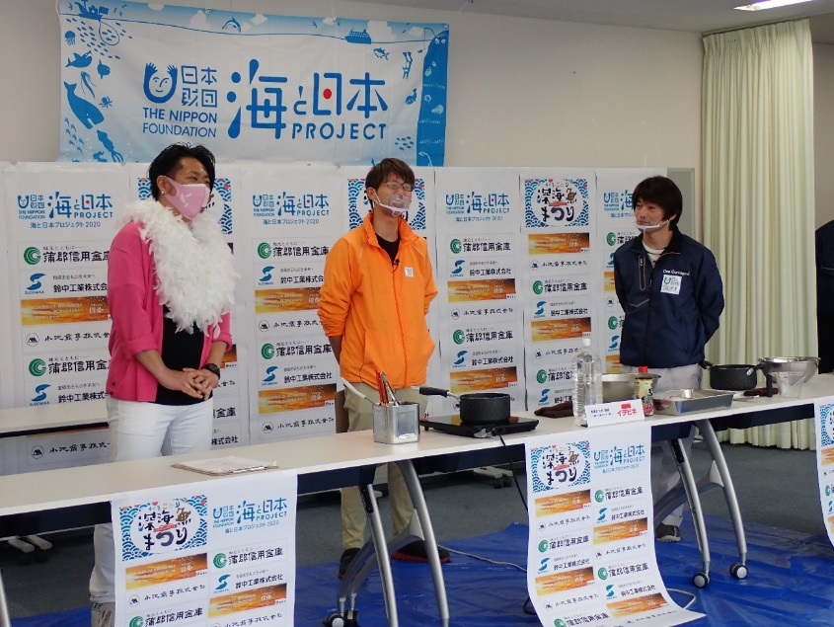
・タカアシガニディジュリドゥ（１２時～）
沼津市戸田を拠点として活動し、蒲郡出身のタカアシガニを使用したオーストラリア
の民族楽器「ディジュリドゥ」による演奏（編集映像を配信）
本来、現地実施型の際にライブでの演奏をお願いしていたが配信のため、あらかじめ撮
影した映像を配信。

・「いまさら聞けない！？深海煮魚ライブキッチン講座」（１２時３０分～）
魚を家庭で食べる機会が少なった昨今、「出てきたら食べなくもない」という理由から、
「作らなければ、作れなければ」家庭の食卓に出てこないという考えになり、煮魚を
うまく簡単に作れるような講座を開催。
あらかじめ参加応募した３５組の参加者へ前日水揚げされたクロムツ、シロムツ、カガ
ミダイを開催当日に午前到着で宅配し、開催時間に全員一緒にZOOMでつなぎ箱をあ
けて魚を取り出し、煮魚を作った。魚は地元漁協より提供してもらった。
実行委員の海鮮屋が魚の解説をし、地魚を扱う居酒屋店主が料理法を教えた。
調味料の手間や面倒を省くため、イチビキ株式会社よりすき焼きのたれを提供しても
らい、簡単に作れるよう工夫した。
参加応募３０組に対し、６０組ほどの応募があり、３５組に抽選して実施。
アシスタントとして、愛知県立三谷水産高校２年生３名が協力。
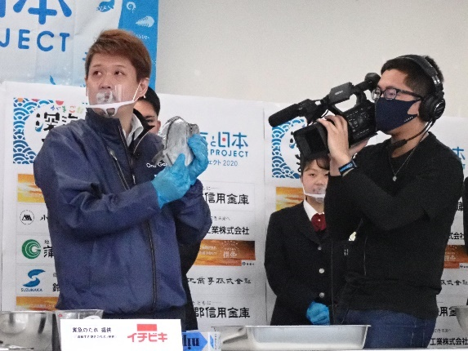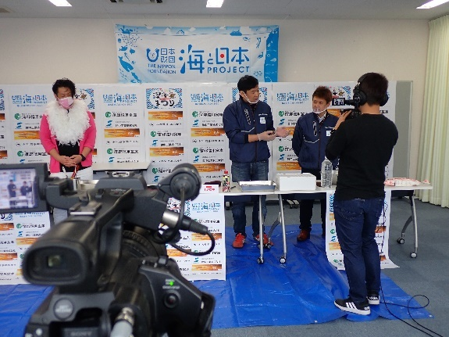

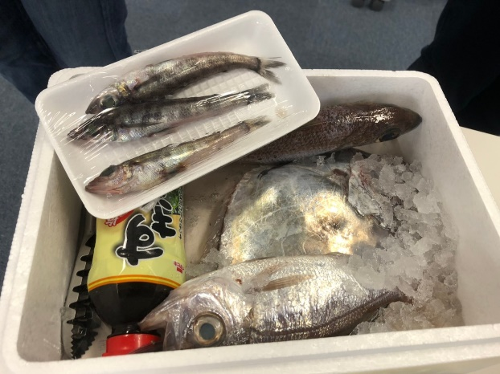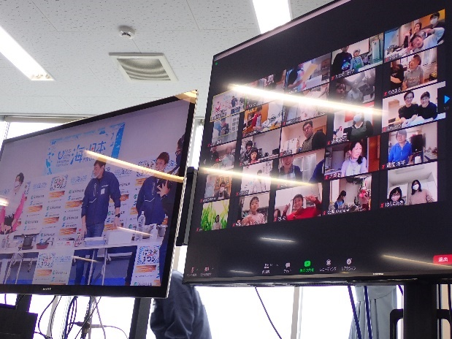
・WEB竹島水族館深海裏側＆深海生物エサやりツアー（１３時３０分～）
食から離れて「見る」「感じる」という観点より、深海生物の展示数が豊富な竹島水族
館の深海水槽を案内、深海生物にエサやりを行い、飼育の秘密や展示の工夫を紹介した。
（編集映像を配信）。非常に閲覧人数が多く、関心が高いコンテンツであった。

・メヒカリを愛する男、メヒカリを語る！（14時～）
蒲郡名産の深海魚メヒカリ（アオメエソ）のみを扱う会社社長によるメヒカリの紹介や
メヒカリをめぐる人生の失敗談や成功事例等を授業風に生配信。地元名物のメヒカリ
の周知をした。
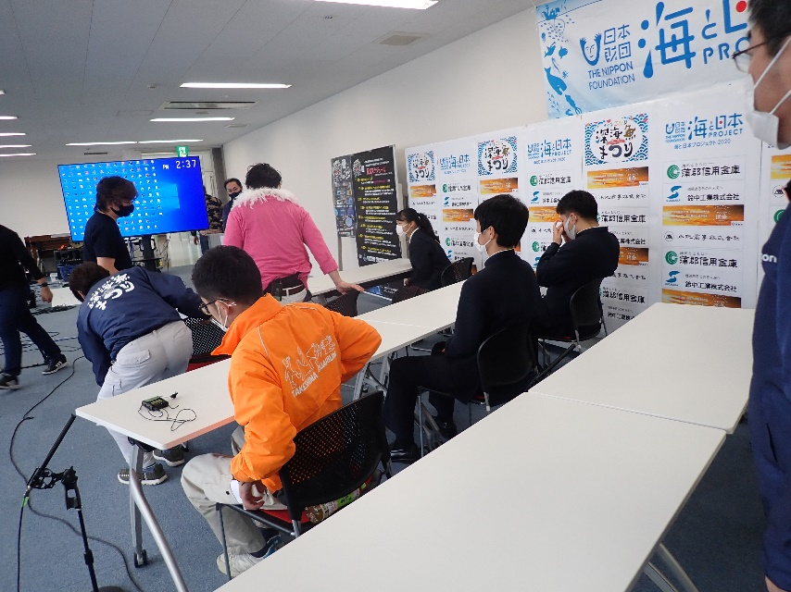

・凄腕がまごおり深海魚漁師による深海漁紹介
深海魚が水族館で見られるのも、美味しく食べられるのもすべては現場の過酷な環境
で働く漁師たちのおかげであるということと、ほとんど知られていない実際の漁の様
子を知ってもらうため編集映像を配信。開催数日前に地元漁師の協力を得て船員の頭
部に小型カメラを設置して仕事の様子を撮影依頼。編集して配信した。
水族館職員による漁の解説や、漁獲されて映像に移る深海生物の解説を行った。
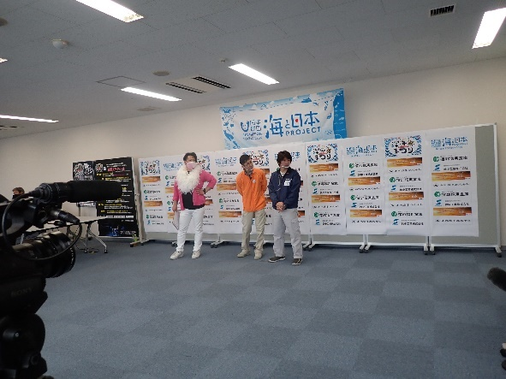
・がまごおり深海魚のうた、エンディング
司会を務めた辻幸平氏の作曲、実行委員長小林の作詞によるがまごおり深海魚の歌を
生披露。名産の深海魚の名前や豆知識を入れ込んだ覚えやすいメロディにした。
配信後、口ずさみやすい、息子が覚えて歌っている等の意見が得られた。
曲終了後、閉め挨拶をして配信を終了した。
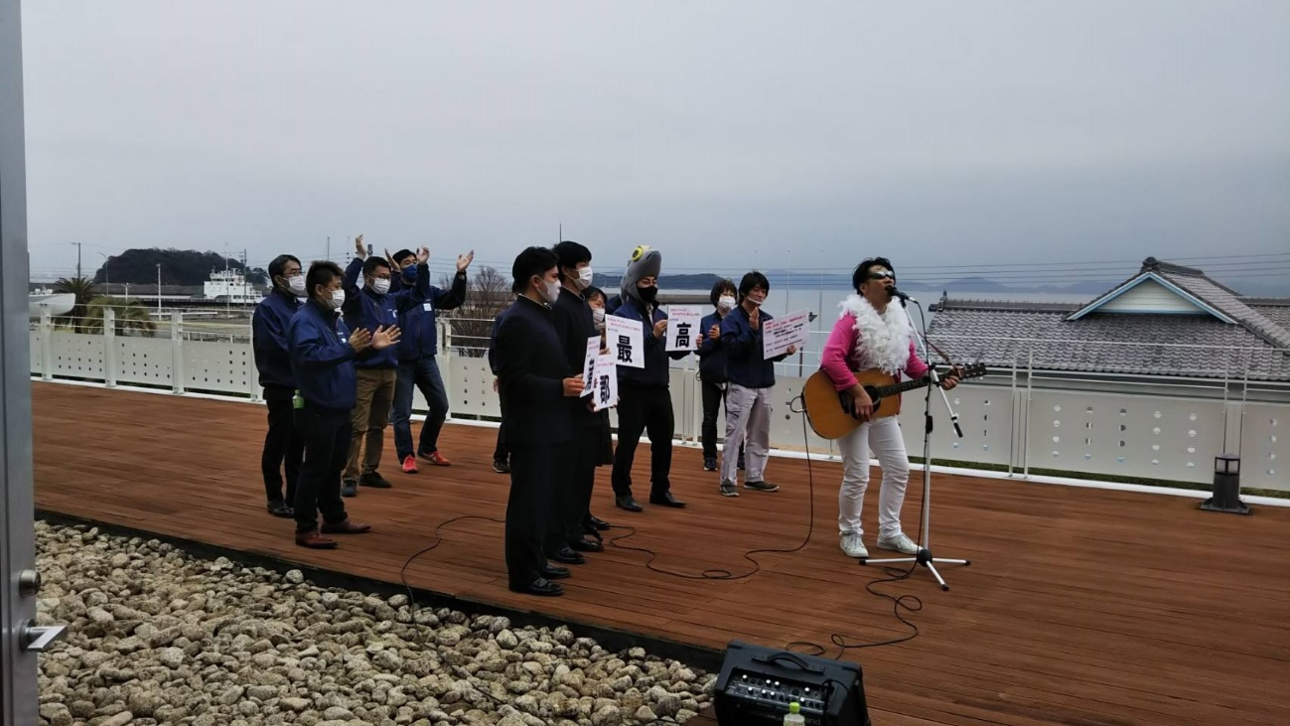

各コンテンツ間に地元海産物販売店より通常より安価であり特典の付いた深海魚の食品
の通販紹介をテレビショッピング風に編集して配信した。
当日は中日新聞、東海テレビ、三河湾ケーブルテレビによる取材を受けた。

５．まとめ・考察
コロナの影響を受け、集客型の現地現物での開催が中止となり実行委員全員のモチベ
ーションは一時、非常に落ちたが、まったく何もせずに中止というのは駄目だという結
論からWEB配信を試み、こういった形でも多くの方に見てもらい興味や関心を得ても
らえること、実行委員に対しても配信等の新たな方法や知見を得ることができた。
配信には対面でできないこと、実際の効果が実感できない等のデメリットもあったが、
現地実施型と同じように実行委員会間での異業種の相互の関連性の構築や交流、情報
交換等の結束や目標の共有等はできた。
現地に来られない人が手軽に見られるというメリットがあるため現地現物実施型と配
信型のハイブリッドでイベントを行うと良いという意見も創出された。
竹島水族館飼育員によるコンテンツは人気があり、深海生物への関心が深いことがわ
かり、水族館を利用しての地魚や水産を広く一般に伝える方法のヒントになる。水槽
で展示をしているだけではない、有効な可能性を水族館が多く持っていることを改め
て認識した。
ライブキッチンではZOOMでつないだ参加者の楽しむ様子や意気込みが非常によく
伝わり効果的であった。魚に触れる、魚食べる大きなきっかっけとなった。
まったく何もやらないよりも、このような形でも実施できたことにより、次回へつなぐ
ことができた。
地元深海魚の魅力を広めるというメイン目標の裏には、それを通して多彩な人々との
交流も大きな目標があり、人を通して魅力を知る、興味を持つということに重きを置い
ものであり、今後も様々な形でこれを実行する大きな経験と効果を得られた。

・数値による結果
ライブキッチン講座には３５組（主に親子）が参加、当選確率約２倍。
当日は約２００人が生配信を視聴
配信後のアーカイブスで配信当日に１６００人が視聴したことを確認
翌日夕方までに１９７５名が視聴
３月１０日午前中で約2千人が視聴
アーカイブスとしてYouTubeにのこるため、今後さらに視聴数は増加する。
キーワードによるプレゼントには６０名以上が応募
ツイッター等のSNSでの話題に多数投稿され取り上げられた。

